**Диагностика педагогического процесса старшей и**

**подготовительной к школе группе**

**на 2024 - 2025 учебный год**

**Воспитатель: Похолкова Т.А.**

**Аналитический отчет о работе воспитателя в старшей группе за учебный год 2024-2025гг.**

Воспитатель: Похолкова Т.А.

Группа №10 -

Состав группы:

Списочный состав группы – 20 детей. Возраст детей от 5 до 6 лет на начало учебного года. Мальчиков -10, девочек –10.

Посещаемость в течении года- 80 %. Образование дошкольников с нарушениями речи осуществляется по программе составленной на основе обновленной программы «Детство» под редакцией Г.И.Бабаевой. А.Г.Гогоберидзе. О.В.Солнцевой - СПб.; ООО «Издательство «Детство-Пресс». 2014г.. разработанная на основе ФГОС (Приказ №1155 Министерства образования и науки от 17 октября 2013 года) и утвержденной и рекомендованной к использованию в образовательных учреждениях «Адаптированную программу коррекционно - развивающей работы в группе компенсирующей направленности для детей с нарушениями речи с 3 до 7 лет». Автор Н.В.Нищева, а так же АООП ДОУ

Целью программы детей дошкольного возраста с нарушением речи является комплексной и позволяет организовывать коррекционную и развивающую работу по всем направлениям, обеспечивая взаимодействие всех специалистов учреждения, отражает современное понимание процесса воспитания и обучения детей данной категории. Оно включает совокупность образовательных областей, которые обеспечивают разностороннее развитие детей с учетом их возрастных и индивидуальных особенностей по основным направлением-физическому, социально-личностному, познавательному, речевому и художественно-эстетическому. В этот период закладывается основа для личностного становления ребенка, развитие его способностей, воспитание самостоятельности и дальнейшей социализации. Рабочая программа воспитания, образования и развития детей предназначена для поведения коррекционно-педагогической работы с детьми в возрасте от 5 до 7 (8) лет,

На 2024-2025 учебный год мною, были поставлены следующие задачи:

1. Укрепление физического и психического здоровья ребёнка, формирование основ его двигательной и гигиенической культуры;
2. Развитие познавательной активности, любознательности,, стремления к самостоятельному познанию и размышлению, развитию умственных способности и речи детей.
3. Пробуждения у детей творческой активности и воображения, желание включаться в творческую деятельность;
4. Органичное вхождение ребёнка в современный мир, разнообразное взаимодействие дошкольников с различными сферами : ИЗО и музыкой, детской литературой и родным языком, экологией , математикой и игрой;
5. Приобщение ребёнка к культуре своей страны и воспитание уважения к другим народам и культурам;
6. Приобщение ребёнка к красоте, добру, ненасилию, чтобы дошкольный возраст стал временем, когда у ребёнка пробуждается чувство своей сопричастности к миру, желание совершать добрые поступки.

В течение года строго соблюдался режим дня и все санитарно-гигиенические требования к пребыванию детей в ДОУ. Согласно плану проводились медицинское, психологическое и педагогическое обследования воспитанников, подтвердившие положительную динамику развития каждого ребенка и группы в целом.

С детьми систематически проводилась организационная образовательная деятельность в соответствии с основной общеобразовательной программой, реализуемой в ДОУ, и утвержденным расписанием непосредственных видов деятельности. Поставленные цели достигнуты в процессе осуществления разнообразных видов деятельности: игровой, коммуникативной, трудовой, познавательно-исследовательской, продуктивной, музыкально-художественной и чтение. Все виды деятельности представляют основные направления развития детей: физическое, познавательно-речевое, художественно-эстетическое, социально-личностное. Для интеграции разных видов деятельности в рамках темы и распределения непосредственно образовательной и совместной деятельности в режимных моментах были предложены новые формы планирования воспитательно-образовательной работы(перспективного и календарного плана) и составлена рабочая программа группы.

Обеспечивается охрана жизни и укрепление здоровья детей в систематически организованной двигательной активности, где удовлетворяются потребности детей в движении.

Особое внимание уделяли культуре поведения за столом. Детям вошло в привычку следить за своим внешним видом, мыть руки перед едой и после туалета, красиво и правильно принимать пищу. В групповой комнате дети умеют поддерживать порядок, убирают свои игровые места.

Входная сводная таблица данных по диагностике детей подготовительной группы № 10

сентябрь 2024г- май 2025г

Входная диаграмма диагностики подготовительной группы по всем областям

|  |  |  |  |  |  |  |  |  |  |  |  |  |
| --- | --- | --- | --- | --- | --- | --- | --- | --- | --- | --- | --- | --- |
|  | СОЦИАЛЬНО- КОММУНИКАТИВНОЕ РАЗВИТИЕ | СОЦИАЛЬНО- КОММУНИКАТИВНОЕ РАЗВИТИЕ | ПОЗНОВАТЕЛЬНОЕ РАЗВИТИЕ | ПОЗНОВАТЕЛЬНОЕ РАЗВИТИЕ | РЕЧЕВОЕ РАЗВИТИЕ | РЕЧЕВОЕ РАЗВИТИЕ | ХУДОЖЕСТВЕННО-ЭСТЕТИЧЕСКОЕ РАЗВТИЕ | ХУДОЖЕСТВЕННО-ЭСТЕТИЧЕСКОЕ РАЗВТИЕ | ФИЗИЧЕСКОЕ РАЗВИТИЕ | ФИЗИЧЕСКОЕ РАЗВИТИЕ | начало года | конец года |
| Сформирован | 3/27% |  | 1/10% |  | 2/18,5% |  | 4/36% |  | 3/27% |  |  |  |
| Стадии формирования | 7/63,% |  | 10/90% |  | 7/63,% |  | 6/54% |  | 8/73% |  |  |  |
| Не сформирован | 1/ 10% |  |  |  | 2/18,5,% |  | 1/10% |  | 0% |  |  |  |

**Диаграмма входной диагностики подготовительной группы по всем областям**

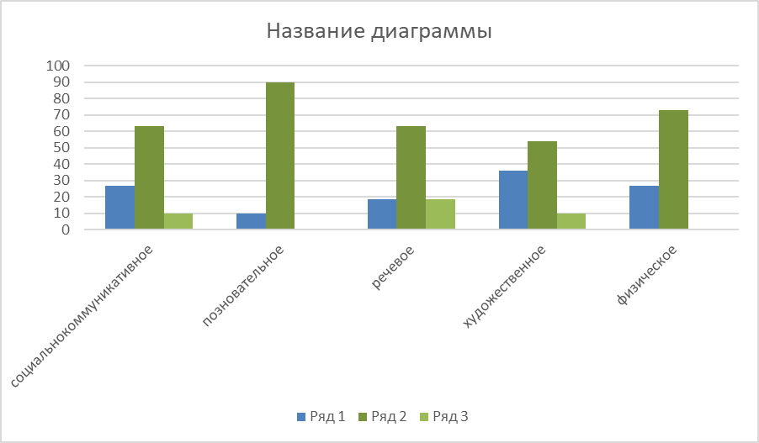

сентябрь 2024г- май 2025г

Входная диаграмма диагностики старшей группы по всем областям

|  |  |  |  |  |  |  |  |  |  |  |  |  |
| --- | --- | --- | --- | --- | --- | --- | --- | --- | --- | --- | --- | --- |
|  | СОЦИАЛЬНО- КОММУНИКАТИВНОЕ РАЗВИТИЕ | СОЦИАЛЬНО- КОММУНИКАТИВНОЕ РАЗВИТИЕ | ПОЗНОВАТЕЛЬНОЕ РАЗВИТИЕ | ПОЗНОВАТЕЛЬНОЕ РАЗВИТИЕ | РЕЧЕВОЕ РАЗВИТИЕ | РЕЧЕВОЕ РАЗВИТИЕ | ХУДОЖЕСТВЕННО-ЭСТЕТИЧЕСКОЕ РАЗВТИЕ | ХУДОЖЕСТВЕННО-ЭСТЕТИЧЕСКОЕ РАЗВТИЕ | ФИЗИЧЕСКОЕ РАЗВИТИЕ | ФИЗИЧЕСКОЕ РАЗВИТИЕ | начало года | конец года |
| Сформирован | 1/20% |  |  |  |  |  | 2/40% |  | 1/20% |  |  |  |
| Стадии формирования | 2/40,% |  | 3/60% |  | 3/60,% |  | 3/60% |  | 4/80% |  |  |  |
| Не сформирован | 2/ 40% |  | 2/40% |  | 2/40,% |  |  |  | 0% |  |  |  |

Входная диаграмма диагностики старшей группы№ 10 по всем областям

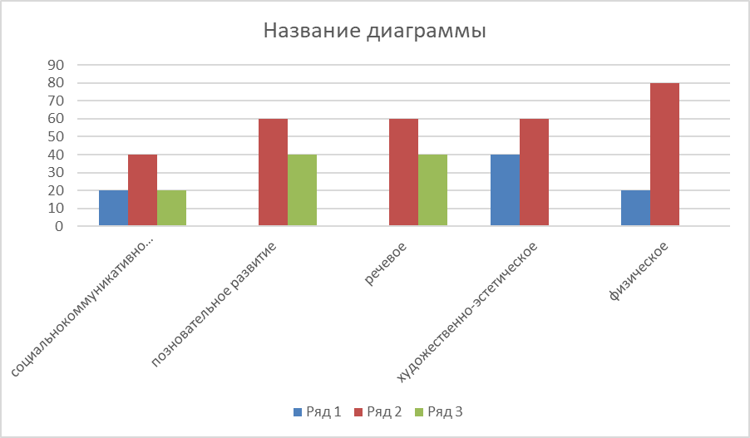

**Мониторинг осуществлялся в двух направлениях:**  
– Развитие навыков и умений по образовательным областям  
– Оценка развития интегративных качеств.  
Сбор информации основывался на использовании следующих методик:  
– систематические наблюдения;  
– организация специальной игровой деятельности;  
– получение ответов на поставленные задачи через педагогические ситуации;  
– анализ продуктов детской деятельности

В процессе мониторинга выделяются физические, интеллектуальные и личностные качества ребенка. Достижения детей оцениваются путем бесед, наблюдений, при помощи создания педагогических ситуаций, организации игровой деятельности, анализа работ продуктивной деятельности и специальных диагностических материалов.  
Мониторинг образовательного процесса, содержащий пять образовательных областей («Познавательное развитие», «Речевое развитие», «Социально-коммуникативное», «Художественно-эстетическое», «Физическое развитие»), позволил осуществить комплексный подход к оценке уровня развития ребенка.  
С помощью мониторинга детского развития удалось осуществить комплексный подход к оценке формирования личности ребенка.  
**Вывод:** сравнительный анализ результатов мониторинга в начале и в конце учебного года показывает рост усвоения детьми программного материала, то есть прослеживается положительная динамика развития ребенка по всем видам деятельности. В основном показатели выполнения примерной основной общеобразовательной программы дошкольного образования

**В течение года в группе систематически проводилась работа по взаимодействию с родителями**. Составлены перспективный и календарный планы, в них указаны все совместные мероприятия, консультации, родительские собрания, наглядно-стендовая информация:

Родительские собрания: «Организационное собрание», «Знаете ли Вы своего ребёнка?».

Консультации для родителей: «Значение режима дня в жизни дошкольника», «Возрастные особенности детей 5-6 лет», «Безопасность в быту», «Профилактика детских простудных заболеваний», «Бережём здоровье с детства или 10 заповедей здоровья», «Безопасный Новый год», «Безопасность зимой», «Развитие речи через театрализованную деятельность», «Закаливание ребёнка», «Мама слово золотое – роль матери в воспитании дошкольника», «Роль папы в семье», «Осторожно – злая собака», «Осторожно – клещевой энцефалит».

Индивидуальная работа беседы: «Одежда детей в группе и на улице», «Организация совместного труда», «Живём по режиму», «Первая помощь при солнечных ударах», «Как с пользой провести лето»

Акции:

«Благоустройства участка зимой»

«Помогите птицам зимой» (изготовление кормушек)

«Собери вещи и игрушки для детей сирот»

«Окна Победы»

«Помощь военным ,участвующих в специальной операции на Украине»

Активные формы работы: «День добрых дел» -совместное изготовление кормушек для птиц, «День матери» . Фотовыставка «Мамочка любимая», Фотовыставка «Зимние забавы», Папка – передвижка «Зимние виды спорта», Праздник «Новый год», Папка – передвижка «Зимние игры и забавы», Выставка «мой папа – лучше всех», «Картотека пальчиковых игр», выставка «возле папы я кружусь – знаю папе пригожусь»; ,выставка «Весна – красна», выставка к празднованию 9 мая..

**Работа по обновлению развивающей предметно-пространственной среды в группе**

Предметно-развивающая среда считается одним из самых главных условий всестороннего развития ребенка, интересной жизни ребенка в детском саду.

При организации среды  учитывала принципы, прописанные в ФГОС ДОУ: соответствие возрасту, соответствие программе, соблюдение принципа гендерной социализации, изменчивости развивающей среды, соответствие инструкции по охране жизни и здоровья детей. К тому же  старалась, чтобы среда была доступной, эстетической.

Организованы  зоны, уголки, площадки по пяти образовательным областям, рекомендованным ФГОС ДОУ (исходя из возможностей нашей группы: имеющейся мебели, площади помещения, пропорционального соотношения количества мальчиков и девочек).

 В группе создана обстановка для развития творческих способностей. Дети могут свободно подойти в художественную зону  и выбрать любой материал (контейнеры  с принадлежностями для рисования, аппликации, лепки), для творчества (коробки с природными и другими материалами), для аппликации- альбомы «Учимся рисовать», «Учимся лепить», «Образцы для аппликации», трафареты, проявляя самостоятельность и инициативу для изготовления поделок в подарок родителям или своим друзьям.  Всё это способствует раскрепощению детей, положительному эмоциональному настрою на весь день. Много дидактических и развивающих игр, которые помогают детям играть вместе и индивидуально.

   В группе всё оборудование - игры, игрушки находятся в доступном месте. Дети могут самостоятельно выбирать вид деятельности.

Сюжетно-ролевые игры разложены в отдельные контейнера, что позволяет ребенку организовать свою игру в любом удобном для него месте групповой комнаты. Имеется уголок с\р игр "Парикмахерская, "Магазин", "Поликлиника", уголок для девочек для игры «Дочки – матери» с посудой, кроватками, куклами, сундучком для кукольных вещей (одежды), стиральной машиной, кухонной зоной, утюгом. Уголок для мальчиков для игры «Автопарк», «Военная база»

Обновлены уголки согласно  возрасту: книжный уголок, уголок природы -пополнили дидактическим материалом, сенсорике, по пожарной безопасности, развитию речи, уголок театрализованной деятельности- масками для инсценировок, настольный театр.

Считаю, что у нас насыщенная развивающая предметно-пространственная среда, которая создает нашим детям интересную, увлекательную жизнь и обеспечивает всестороннее развитие.

На ряду с положительным, есть над чем работать - не полностью укомплектована предметно-развивающая среда в соответствии с современными требованиями ФГОС (добавить настольно-печатные и дидактические игры по возрасту; пополнить уголок патриотического воспитания, обновить физкультурный уголок).

Анализ выполнения требований к содержанию и методам воспитания и обучения, а также анализ усвоения детьми программного материала показывает стабильность и позитивную динамику по всем направлениям обучения, воспитания и развития.

Положительное влияние на этот процесс оказывает тесное сотрудничество воспитателей, специалистов, администрации ДОУ и родителей, а также использование приёмов развивающего обучения и индивидуального подхода к каждому ребёнку.

Знания и навыки, полученные детьми в ходе занятий, необходимо систематически закреплять и продолжать применять в разнообразных видах детской  деятельности. Особое внимание следует уделить использованию многообразных традиционных и нетрадиционных методов работы, позволяющих развивать соответствующие знания, умения и навыки.

**Перспективы на следующий год:**

1. Продолжать проводить профилактические мероприятия с целью повышения посещаемости детей, укрепление здоровья, развития двигательной и гигиенической культуры детей.
2. Продолжать принимать активное участие в методических мероприятиях района и детского сада.
3. Развитие познавательной активности детей через обогащение и представление об окружающем мире.
4. Продолжать воспитывать в детях творчество, эмоциональность, активность для их дальнейших достижений и успехов.
5. Пополнить: дидактический и раздаточный материал на развития логического мышления; уголок сюжетно - ролевых книжный уголок литературой по возрасту. Приобрести новые развивающие игры для детей подготовительной к школе группы.
6. Работать над темой по самообразованию

 Повышение уровня педагогического мастерства путём участия в семинарах, мастер-классах, обучения на курсах повышения квалификации.

В работе с родителями планируем включать больше практических методов: организации совместных проведение праздников.

Родителям посоветовать посещать сайт детского сада для консультаций и педагогического просвещения.

***Входная сводная таблица данных по диагностике детей старшей логопедической группы № 10***

***сентябрь 2022г-май 2023г***

***Обследовано:* 10детей**

|  |  |  |  |  |  |  |  |  |  |  |
| --- | --- | --- | --- | --- | --- | --- | --- | --- | --- | --- |
|  | СОЦИАЛЬНО- КОММУНИКАТИВНОЕ РАЗВИТИЕ | СОЦИАЛЬНО- КОММУНИКАТИВНОЕ РАЗВИТИЕ | ПОЗНОВАТЕЛЬНОЕ РАЗВИТИЕ | ПОЗНОВАТЕЛЬНОЕ РАЗВИТИЕ | РЕЧЕВОЕ РАЗВИТИЕ | РЕЧЕВОЕ РАЗВИТИЕ | ХУДОЖЕСТВЕННО-ЭСТЕТИЧЕСКОЕ РАЗВТИЕ | ХУДОЖЕСТВЕННО-ЭСТЕТИЧЕСКОЕ РАЗВТИЕ | ФИЗИЧЕСКОЕ РАЗВИТИЕ | ФИЗИЧЕСКОЕ РАЗВИТИЕ |
| сформирован | 2/20% | 6/60/% | 1/10% | 4/40% |  | 5/50% | 4/40% | 7/70% | 4/40% | 9/90% |
| Стадии формирования | 6/60% | 4/40/% | 6/ 60% | 4/ 40% | 6/-60% | 3/30% | 4/ 40% | 3/30% | 4/ 40% | 1/10% |
| Не сформирован | 2/20% | 0 | 3-30% | 2/20% | 4/40% | 2/20% | 2 / 20% | 0 | 2/20% | 0 |

***Входная диаграмма данных по диагностике детей старшей логопедической группы № 10***

***сентябрь 2022г-май 2023г***

***Обследовано:* 10 детей**

Диаграмма на начало года сентябрь – 2022г

Диаграмма на конец года май – 2023г

***Входная таблица данных по диагностике детей подготовительной***

***логопедической подгруппы***

***№ 10***

***сентябрь 2022г-май 2023г***

***группы № 10***

***Обследовано:* 8 детей**

|  |  |  |  |  |  |  |  |  |  |  |  |  |
| --- | --- | --- | --- | --- | --- | --- | --- | --- | --- | --- | --- | --- |
|  | СОЦИАЛЬНО- КОММУНИКАТИВНОЕ РАЗВИТИЕ | |  | | --- | | СОЦИАЛЬНО- КОММУНИКАТИВНОЕ РАЗВИТИЕ |   СОЦИАЛЬНО- КОММУНИКАТИВНОЕ РАЗВИТИЕ | ПОЗНОВАТЕЛЬНОЕ РАЗВИТИЕ | ПОЗНОВАТЕЛЬНОЕ РАЗВИТИЕ | РЕЧЕВОЕ РАЗВИТИЕ | РЕЧЕВОЕ РАЗВИТИЕ | ХУДОЖЕСТВЕННО-ЭСТЕТИЧЕСКОЕ РАЗВТИЕ | ХУДОЖЕСТВЕННО-ЭСТЕТИЧЕСКОЕ РАЗВТИЕ | *ФИЗИЧЕСКОЕ РАЗВИТИЕ* | ФИЗИЧЕСКОЕ РАЗВИТИЕ |  |
| Высокий | 2 /25 % | 5/62% | 1/% 13% | 4/50% | 2/26% | 6/75% | 2 /26% | 5/62% | *6/ 75%* | 8/100% |  |
| Средний | 5 /62% | 3/38% | 4/50% | 4/50% | 3/ 37% | 2/25% | 3/37 % | 3/38% | 2/25% | 0 |  |
| Низкий | 1/13% | 0 | 3/37% | 0 | 3/37% | 0 | 3/37% |  |  | 0 |  |

***Входная диаграмма данных по диагностике детей***

***подготовительной логопедической группы № 10***

***сентябрь 2022г-май 2023г***

***Обследовано:* 8 детей**